Прихватка в виде сердца
Воскресенье, 27 Января 2008 г. 20:28 (ссылка) редактировать
Процитировано 1 раз + в цитатник или сообщество +поставить ссылку
Дикая_Орхидэя все записи автора
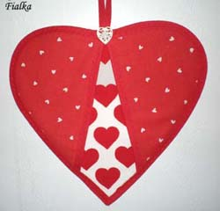

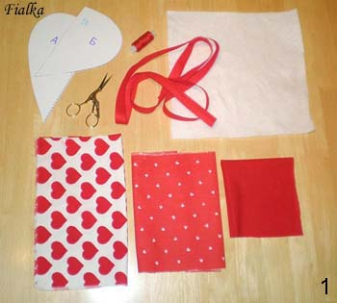 | 1. Для прихватки я выбрала традиционные расцветки Дня Валентина – красные ткани с сердечками.  Большие сердечки на белом фоне (ткань а) – это центр прихватки,  маленькие белые сердечки на красном фоне(ткань б) – это боковые стороны,  однотонная красная (ткань в) – обратная сторона прихватки и боковой части.  Термосинтепон для прихваток (его с успехом может заменить и обычный синтепон, и фланелька).  Красная косая бейка. У меня использована покупная хлопчатобумажная бейка. Она сделана из полоски ткани шириной 4 см, по полсантиметра заутюжено вовнутрь, и в итоге – удобная для обшивки 3-сантиметровая бейка. (Если такую купить нельзя, нетрудно сделать ее самой, особенно при наличии специального приспособления; но и без него – разве это проблема для находчивых русских мастериц!)
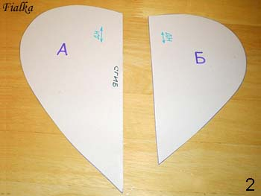 | 2. Вот наши шаблоны, вырезанные из картонки.  Выкройку в натуральную величину смотрите здесь  Перед выкраиванием обращаю ваше внимание:  ПРИПУСКИ ПРИБАВЛЯТЬ НЕ НУЖНО!  Направление долевой нити соблюдать желательно, но необязательно.
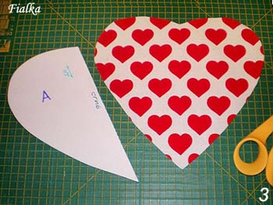 | 3. По шаблону А выкраиваем центральную деталь.  Поскольку шаблон - половинка сердечка, то чтобы вырезать целое, надо сначала обвести его по контуру, потом аккуратно переложить относительно центра на другую сторону и так же обвести. Получится ровное с обеих сторон сердечко.  Можно и по-другому – перегнуть ткань пополам по центру, обвести деталь А и вырезать затем по обведённой половинке. А когда ткань развернете, у вас получится цельное сердечко. Вы можете выкраивать, как привыкли. Главное – результат.
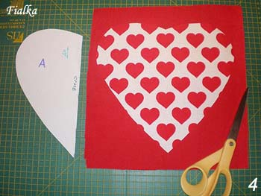 | 4. Далее точно так же вырезаем деталь из ткани в, которая пойдет на обратную сторону прихватки.
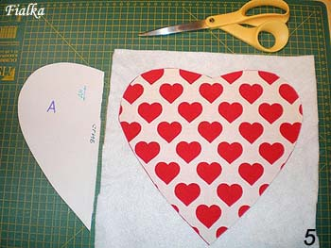 | 5. И таким же образом вырезаем термопрокладку из синтепона.
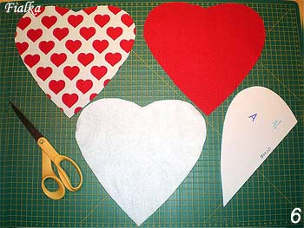 | 6. Вот что у нас получилось -  три одинаковых детали из разных материалов.  Проверьте, чтобы детали были хорошо отутюжены.
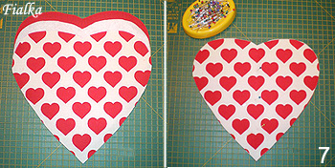 | 7. Теперь складываем из них заготовку-«сэндвич».  Лицевой стороной к поверхности стола кладём однотонную красную деталь, на нее – синтепон, и поверх него лицевой стороной к себе – центральную деталь из ткани а.  Совмещаем слои вместе максимально точно, скалываем булавками и пока откладываем в сторону.
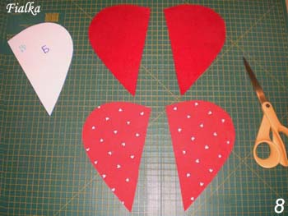 | 8. Теперь по шаблону Б выкраиваем детали:  из ткани б – это верх боковых деталей,  и точно такие же из ткани в - это подкладки для боковинок.  В принципе, эти подкладочные детали вы можете кроить из любой ткани, они не будут видны.  Должно получиться 2 внешние и 2 внутренние в зеркальном отражении
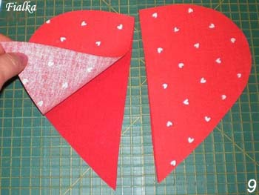 | 9. Складываем их попарно изнаночными сторонами друг к другу и скалываем булавками.  Теперь всё выкроено и приготовлено к шитью.
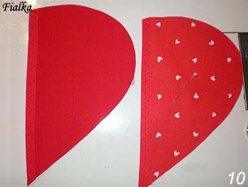 | 10. Берём сложенные попарно с подкладкой боковые детали и обшиваем косой бейкой только прямые стороны.  Можно обычной прямой строчкой, но мне нравятся декоративные: и захват деталей крепче, и … декоративнее!
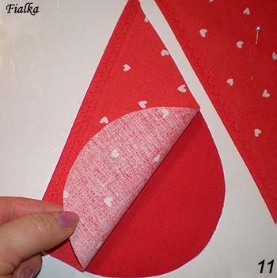 | 11. Срезаем излишки косой бейки на концах.  Подворачивать концы не нужно, они потом уйдут вовнутрь следующего этапа обшивки и будут чистыми.
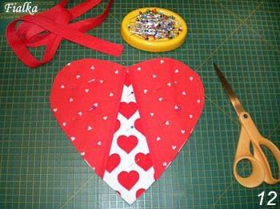 | 12. Подготовленные таким образом боковые детали накладываем на наш отложенный сэндвич.  Проверяем, чтобы все детали совмещались по контуру сердечка и аккуратно соединялись в центре наверху.  При необходимости можно чуть-чуть подрезать-подравнять.  Скалываем булавками все слои.
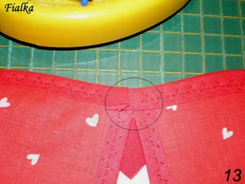 | 13. Обшиваем сердечко по всему периметру бейкой, начиная от верхнего его центра. Не забудьте вставить потолще иглу в машину.  Для того, чтобы потом вшить аккуратно петельку, я в начале и в конце окантовки бейку не застрачиваю. Начальный конец бейки не подворачиваю и укладываю чуть сдвинуто от центра. А последний конец подворачиваю и укладываю поверх начального, доводя до центра.  На месте будущей петельки остаётся свободный, незастроченный пока участок (он отмечен кружком).
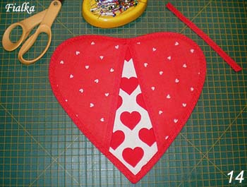 | 14. Теперь от бейки отрезаю полоску 15 см, складываю пополам, сшиваю тем же декоративным швом вместе и вставляю сзади прихватки под незастроченный участок (или же спереди), перегибаю вверх и, крепко зафиксировав пальцами, застрачиваю участок вместе с петелькой той же строчкой.  Так получается аккуратно. Может, вы найдёте свой способ, ещё совершеннее. Напишите нам потом!  Отутюживаем получившуюся прихватку.
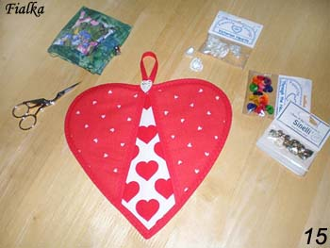 | 15. И в заключение можно украсить сердечко декоративной пуговкой.  Что мы выберем в этот раз из имеющихся пуговок-сердечек? Пожалуй, вот «викторианское сердечко» в виде кружева будет сочетаться наиболее удачно.  Пришиваем вручную, попутно вуалируя возможные мелкие погрешности в пришивании петельки.
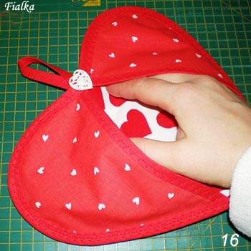 | 16. А вот так мы можем своим лоскутным творением пользоваться (если рука поднимется!)
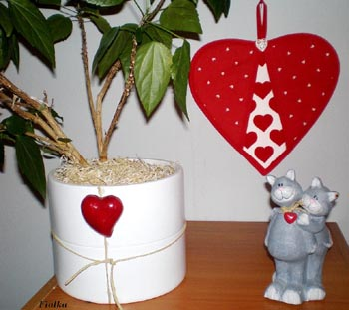 | 17. Когда вы сошьёте свою прихватку-«валентинку» и украсите ею кухню, или создадите праздничный интерьерный уголок, тогда можете ещё испечь праздничные печенюшки-«валентинки».  Вот видите, как это просто!  Желаю вам радости в процессе и радости в результате!  И много добрых лоскутных подарков. Любимым мамам, бабушкам, дочкам, внучкам, сестрёнкам, невесткам, подружкам, соседкам!

